Муниципальное бюджетное дошкольное образовательное учреждение Детский сад №11 «Родничок»

Конспект занятия
по развитию речи

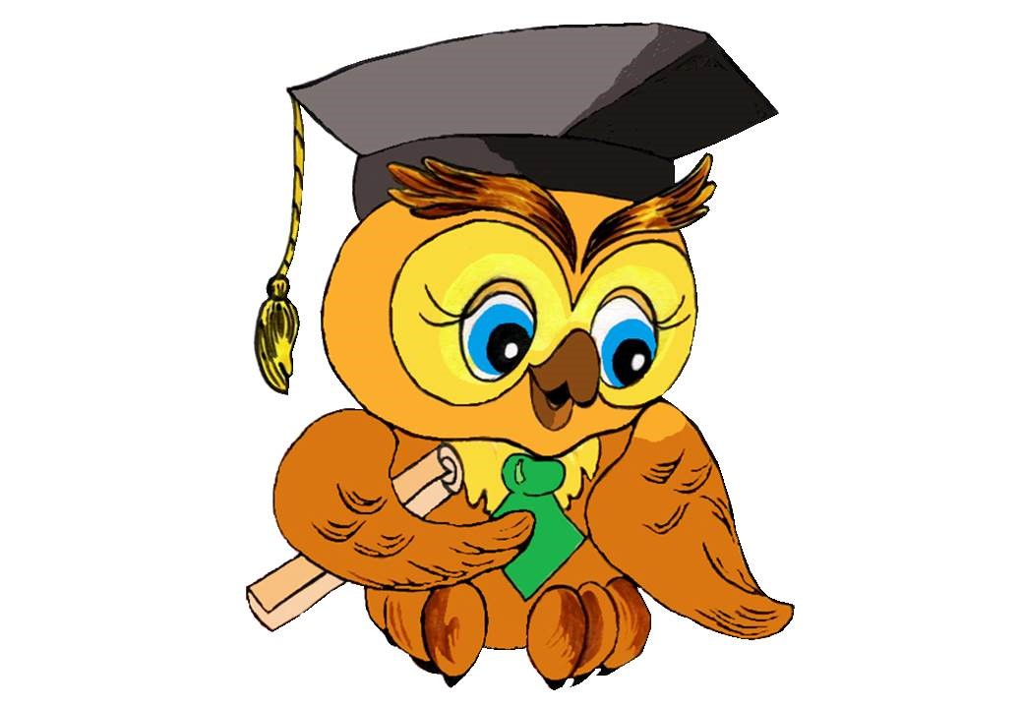
«Знатоки загадок»

Воспитатель
Дудорова Ольга Александровна

Цель: Развитие речевого творчества и коммуникативных способностей у детей через игру с элементами соревнования.

Программные задачи:
- Учить узнавать загадку среди произведений других жанров.
- Формировать умение отгадывать загадки и доказывать верность отгадки.
- Формировать умение составлять загадки, разнообразные по структуре.
- Расширять и активизировать предметный, глагольный словарь и словарь признаков.
- Совершенствовать грамматический строй речи.
- Развивать связную речь.
- Развивать произвольное внимание, зрительную и словесную память, логическое мышление.
- Учить детей работать сообща, помогать друг другу.
- Воспитывать любовь к родному языку.

Материалы и оборудование: карточки с заданиями, эмблемы

Ход образовательной деятельности.

- Дорогие ребята, а вы любите отгадывать загадки? (да). А вы можете объяснить, что такое «загадка»? А у меня есть такое объяснение «загадка-это задача, которую надо решать». С давних пор на Руси любили отгадывать загадки и если человек её отгадывал, то его считали умным и сообразительным. Много загадок о семье, труде, о родной природе, о животных создано народом.
А хотите поиграть в интеллектуальную игру «Знатоки загадок»? А кто такие «знатоки»? (умные люди, которые всё знают, могут ответить на любой вопрос….).
Чтобы понять, кто у нас в группе настоящий знаток загадок, разделимся на 2 команды. В этом нам помогут 2 конверта – отгадайте загадки и вы узнаете, что там:

Не куст, а с листочками.
Не рубашка, а сшита.
Не человек, а разговаривает (книга).

Спит весь день в своём дупле она,
Но лишь выглянет луна-
Гулко ухает, летает.
Всё про всех на свете знает. (сова)

А теперь выберите себе картинку с изображением совы или книги: это символы мудрости и знаний и
пройдите за столы к своим символам. ( дети сели). Сова умная, а вы «Умники», книга- источник знаний, а вы «Всезнайки».
- Послушайте правила игры. Победит не только команда, которая правильно ответит на вопросы, отгадает загадки и выполнит задания, но и определится победитель, набравший больше всех фишек.
В центре каждого стола стоят контейнеры с фишками, кто знает ответ – не выкрикивает, а поднимает символ своей команды, если я принимаю ответ как правильный - берет фишку из общего контейнера и кладёт её себе. Приготовились? Начинаем.

1. Первое испытание «Загадки – обманки » - чтобы научиться быстро отгадывать загадки, нужно много знать и отвечать на вопросы правильно. Не зевайте – слово быстро называйте.
1. Белым снегом всё одето, значит наступает….. ( зима)
2. Он гулял по лесу смело, но лиса героя съела, на прощанье спел бедняжка, его звали….(колобок)
3. Кукарекает спросонок, милый, добрый …..( петушок)
4.Высокий, длинноногий, летать ему не лень. На крыше из соломы устроился…..(аист)
5.Под деревом четыре льва, один ушёл, осталось ….. (три)
6.Простой вопрос для малышей: кого боится кот?..... ( собак)
7.Мимо улья проходил косолапый….(медведь)
8. Съела зайчонка и ловит второго огненно-рыжая злая…(лиса)

2. Следующее задание называется «Отгадай загадку - объясни отгадку»
Я загадываю загадки, вы внимательно слушаете, ищите на столе отгадку, поднимаете и рассказываете, по каким признакам вы догадались. ( если несколько детей подняли отгадку –спрашиваю всех – про признаки предмета)

Чёрный Ивашка - деревянная рубашка.
Где носом проведёт, там заметку кладёт (карандаш).

Костяная спинка, на голове щетинка,
С мятной пастой дружит.
Нам усердно служит. (зубная щетка)

Хожу - брожу не по лесам,
А по усам и волосам.
И зубы у меня длинней,
Чем у волков и медведей. (расческа)

Пара острых, тонких ног
Без туфель и без сапог
По бумаге ходят ноги,
Режут все что на дороге. (ножницы)

3. Задания наши усложняются, следующее называется «Отгадай зашифрованное слово»
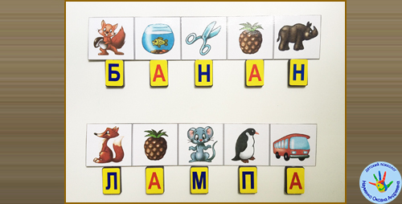
Возьмите и положите около себя карточки красного цвета с картинками. Под картинками расположите буквы, на которые начинается каждое слово. Из полученных букв у вас должно получится слово, которое я вам загадала.

Объясните своё решение, почему вы именно так разложили буквы. (дети: слово «белка» начинается на звук (б) – поэтому кладем букву Б и т.д. Ты ответил правильно и заслужил фишку.

4. «Загадки в жестах и движениях»
Ребята, загадки можно отгадывать не только словами, но и жестами и действиями. Сейчас я загадаю загадки, а вы всей командой без слов показываете отгадку. Встаньте у стульчиков

Воет, свистит, ветки ломает.
Пыль поднимает, с ног всех сбивает. (ветер)

(дети изображают ветер - дыхательное упражнение)

У двоих матерей по 5 сыновей
Детки делают зарядку, наклоняясь по -порядку. (пальцы на руке)

( дети сгибают пальцы на руках – пальчиковая гимнастика)

В одной комнатушке соседи живут
Одни всё кусают, другие жуют ( рот и зубы)

( дети имитируют процесс жевания зубами – артикуляционная гимнастика)

5. Проводится игра “Сравни и назови”, бросая ребенку мяч - солнце, начинаю фразу, а ребенок должен его закончить и передать мяч другому
- Солнце желтое, как ... (одуванчик, цыпленок, лимон)
- Солнце круглое, как ... (мячик, апельсин, колобок)
- Солнце ласковое, как ... (бабушка, мама, ветерок, теплое море)
- Солнце веселое, как ... (песенка, клоун)
- Солнце теплое, как ... (печка, рукавички, свитер)
- Солнце яркое, как ... (лампочка, фонарь, звезда
- Солнце жаркое, как ... (огонь, костер)

6. Следующее задание называется «И хорошо, и плохо»
Загадки считаются не только проверкой знаний, но и учат нас наблюдательности, умению видеть в предметах сходства и различия, хорошее и плохое. Сейчас я начинаю предложение, а вы продолжаете. Одна команда говорит, что хорошего в предмете, другая – что плохого.

1команда .Роза – хорошо, потому что …, 2 команда: Роза – плохо, потому что …
2. Мороженое – хорошо, потому что…, плохо – потому что…
3. Солнце - хорошо…, плохо….
4. Дождь - хорошо, плохо…
5. Укол -
6. Молоток -

7.Следующее задание «Составь загадку по таблице»: нужно будет понять какая загадка на опорной таблице и загадать её другой команде. Возьмите белые листочки и положите перед собой.

ЛУК

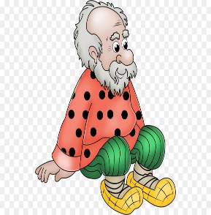 | 100 | 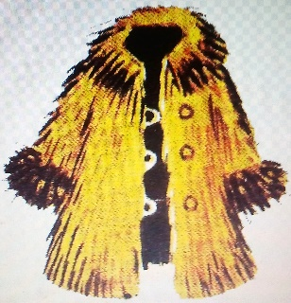 |  | 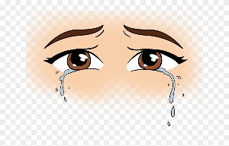

ГРУША
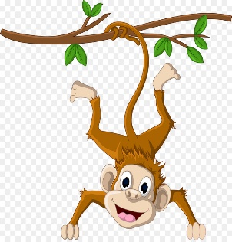 | 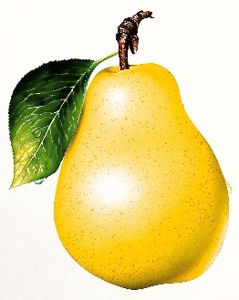 |  | С | 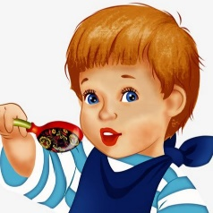

Рефлексия: Ребята, вам понравилась игра? Какие задания вам понравились больше? А какие -то задания было трудно выполнять? Теперь пришло время подвести итоги и определить победителей: подойдите к своим столам и посчитайте каждый свои фишки. Саша сколько у тебя? Павел? У Миши всех больше. А сколько всего фишек у каждой команды? Победили «Всезнайки», медали заслуженно вручаются….. но памятные призы получат все.

Предполагаемый результат: дети знают такую малую форму фольклора , как «загадка», умеют отгадывать и загадывать загадки, как в словестной форме подачи, так и с использованием опорных таблиц и мнемозагадок; имеют понятие о признаках, свойствах и качествах предметов, используемых для составления загадо

